Apreciable {!Contact.FirstName}

¡Buen día! Ya está disponible el registro para nuestro próximo 14° Congreso de Administración Escolar Online y la siguiente liga puedes encontrar la oferta de los talleres que tendremos este año.

https://drive.google.com/file/d/1tlxFkY1PvqP8NwetlcrXjSu-n7UuMN85/view?usp=sharing

Recuerda hacer tu registro con suficiente tiempo de antelación para alcanzar lugar en el taller de tu elección y en el evento, ya que tenemos cupo límite.

Te invitamos a estar pendiente de nuestras publicaciones ya que en los próximos días podrían confirmarse un par de talleres adicionales.

Instrucciones Registro a 14° Congreso

1. Revisa la oferta de talleres.
2. Identifica el número total de personas que asisten a congreso y talleres.
3. Realiza tu pago de acuerdo con las cuotas y datos bancarios.
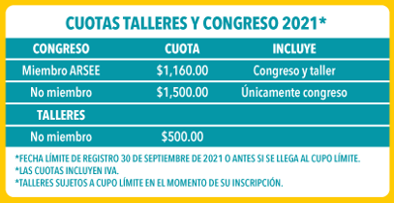

DATOS BANCARIOS
Nombre: Asociación de Responsables de Servicios Escolares y Estudiantiles AC
Banco: Santander
Cuenta: 65503885281
Clabe interbancaria: 014 180 655 038 852 811

4. Realiza tu registro en línea en:

Asociados http://arsee.force.com/portal/WebLoginMiembro ingresa tu usuario y contraseña, una vez dentro da clic en “Asistencia al Congreso” llena el formulario y sube tu comprobante de pago.

No Asociados http://arsee.force.com/congreso/WebCongresoNoMiembro , llena el formulario y sube tu comprobante de pago.

5. Es muy importante te asegures que al final de tu registro aparezca la pantalla de “Confirmación de registro”.

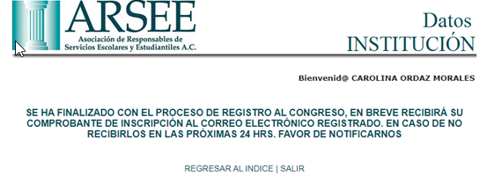

6. Recibe tu confirmación y factura.

Recuerda que la fecha límite del registro será el 30 de septiembre o antes si se llega al cupo limite.

*Consulta las Políticas de cancelación y devolución.

Contacto: informacion@arsee.org.mx y Tel / WhatsApp 55 1310 0531

